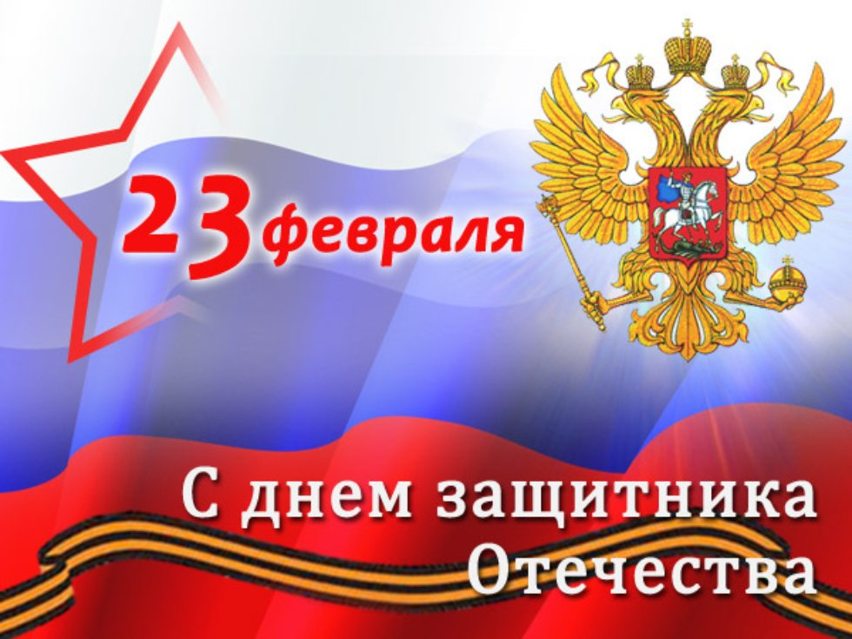


Дорогие мужчины!
Сердечно поздравляем Вас с Днем защитника Отечества,
настоящим мужским праздником!
Желаем Вам крепкого здоровья, благополучия, счастья Вам и Вашим близким, уверенности в завтрашнем дне, светлого будущего, бодрости духа, творческого вдохновения и неиссякаемой энергии!
Всегда стремиться к новым рубежам
И твёрдо верить в собственные силы!
Значимых достижений и побед.
Пусть в Вашей жизни будут мир, благополучие и любовь!
Председатель Тульской городской организации Профессионального совета  работников народного образования и науки РФ Н.Ю. Иванская  февраль 2026 |  | Иванская Н.Ю.

